YUKIO / 雪绪
桌宠设置界面设计优化汇报
现状审计 · 视觉方向 · 方案评估 · 实施建议

汇报对象 | 项目负责人 / 产品评审
文档状态 | 评审稿（非实施稿）
版本日期 | v1.0 · 2026-09-22
范围边界 | 仅设计审查与方案提报；未修改产品代码，未上传 GitHub

执行摘要
结论先行
当前右键入口本质上是一张原生 macOS 菜单，而非独立设置页面。功能完整，但状态、操作、偏好设置与调试入口混排，缺少信息层级和角色化视觉表达。建议采用“方案 A 的产品结构 + 方案 B 的少量角色元素”，建立真正的设置面板，同时保留精简右键快捷菜单。

本次输出
- 完成当前 macOS 运行版本、源码入口、菜单结构及设置项的只读审计。
- 提出三套差异明确的界面与美术方向，并分别提供视觉概念图。
- 给出信息架构、设计原则、方案评分、风险判断与分阶段实施建议。
- 明确审批门槛：本报告通过前不实施；界面核查通过前不发布；最终确认前不上传 GitHub。

推荐决策
推荐方案 | A「雪璃控制面板」为主体，吸收 B「工作簿」的雪花纹理、角色头像与轻量装饰。
推荐原因 | 在可用性、macOS 一致性、品牌表达和后续维护成本之间最均衡。
核心变化 | 右键菜单精简为快捷操作；设置项迁移到独立面板；不改变现有业务逻辑与数据保存方式。
暂不建议 | 直接采用重度游戏化或高亮霓虹 HUD，会降低长期使用舒适度并增加跨平台适配成本。

一、审计范围与现状判断

1.1 检查对象
运行成品 | /Users/leozhang/Desktop/Yukio.app，版本 0.1.0，当前正在运行。
右键入口 | PetWindow.swift 第 163 行：rightMouseDown 触发上下文菜单。
菜单实现 | main.swift 第 1296 行：buildMenu() 动态拼装全部状态与设置项。
自定义控件 | ScaleSlider.swift：大小滑杆，范围 50%–200%，每 5% 吸附。
代码状态 | 本次检查未修改任何源码；仓库中原有未提交内容保持不动。

1.2 当前菜单承载的信息
- 状态：雪绪当前动作、是否跟随、当前聊天、Hooks 收件信息。
- 即时操作：打开聊天、放下完成牌、播放或停止演示。
- 偏好设置：跟随开关、聊天选择、任务气泡、其他聊天、语言、大小。
- 系统操作：回到屏幕右下角、退出雪绪。

1.3 关键问题
- 信息职责混杂。状态说明、快捷命令、长期偏好和退出操作处在同一层级。
- 缺少视觉层级。除分隔线与勾选状态外，没有区块、图标、标题层级和说明。
- 角色感不足。白发、蓝眼、深蓝制服等核心识别元素没有延伸到设置体验。
- 可预期性不足。菜单内容会随状态和聊天变化，宽度与行数不稳定。
- 扩展空间有限。未来若增加启动项、更新、通知策略或数据源设置，菜单会迅速过长。

1.4 应保留的优点
- 右键入口快，符合桌宠“随手操作”的使用方式。
- 原生 AppKit、无第三方依赖，运行轻量。
- 大小滑杆即时反馈、以脚下中点缩放，是正确且成熟的交互。
- 现有 UserDefaults 与路由逻辑可复用，无需为了换皮重写业务层。

二、设计目标与信息架构

2.1 设计目标
清晰 | 用户 3 秒内理解“当前状态、主要开关、外观调整”三类信息。
陪伴感 | 设置页像雪绪本人提供的服务面板，而不是开发工具菜单。
克制 | 角色化装饰服务于识别，不牺牲可读性与长期使用舒适度。
一致 | 遵循 macOS 控件习惯，同时为未来 Windows 版保留相同的信息架构。
低风险 | 第一阶段只重组界面，不修改会话选择、路由、动画和提醒规则。

2.2 建议的信息架构

右键快捷菜单
快捷项 | 作用
雪绪 · 当前状态 | 只读状态摘要
打开当前聊天 | 仅在存在可打开聊天时出现
暂停 / 恢复跟随 | 最高频的即时开关
设置… | 打开完整设置面板
退出雪绪 | 保留系统级退出动作

独立设置面板
- 跟随：总开关、当前聊天、自动选择规则、连接状态。
- 显示：任务气泡、其他聊天提醒、大小滑杆、位置复位。
- 语言：English / 中文。
- 预览与关于：模拟演示、版本信息；将偏开发性质的内容移出主要设置流。
交互原则：右键菜单负责即时操作；设置面板负责长期偏好。

三、方案 A：雪璃控制面板
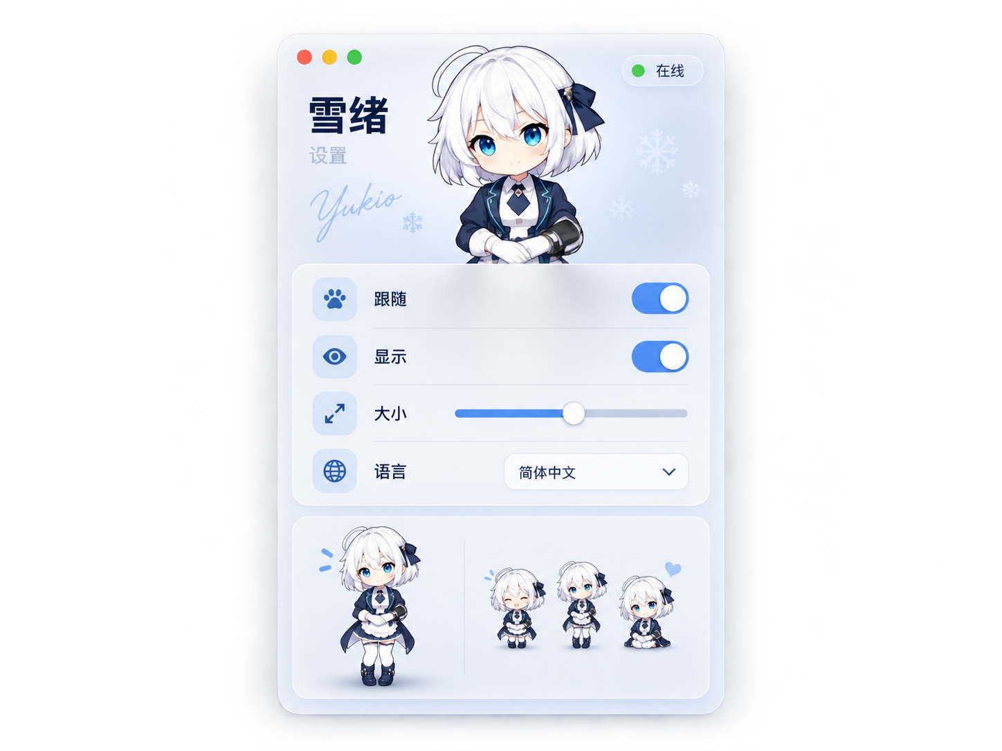
图 1｜方案 A 概念图：冰白磨砂、深蓝层级、角色状态头部
定位 | macOS 原生质感与雪绪角色气质的平衡方案。
关键词 | 冰雪、磨砂、克制、可靠、陪伴感。
窗口建议 | 约 440 × 540 pt 的非模态 NSPanel；支持浅色与深色模式。
主色 | 冰白 #EEF7FB、藏青 #17365D、冰蓝 #5AA9D6。
实施成本 | 中等。主要工作是新增设置面板、分组布局和视觉组件。

3.1 设计理念
雪绪是一名安静观察工作状态的桌面伙伴，因此界面不应抢占注意力。视觉重点集中在顶部角色状态和三组核心设置，使用低对比度磨砂层、柔和边界和少量冰蓝强调。

3.2 关键组件
- 顶部状态区：头像、名称、在线状态、当前跟随摘要。
- 跟随卡片：主开关与聊天选择，状态变化即时更新。
- 显示卡片：两个显示开关、大小滑杆和小型实时预览。
- 底部工具区：语言、位置复位、演示与版本信息。

3.3 优势与风险
- 优势：平台一致性最高、信息清楚、开发风险可控、适合长期使用。
- 风险：如果完全依赖系统磨砂，会略显通用；需要用头像、雪花暗纹和配色补足识别度。

四、方案 B：雪绪的工作簿
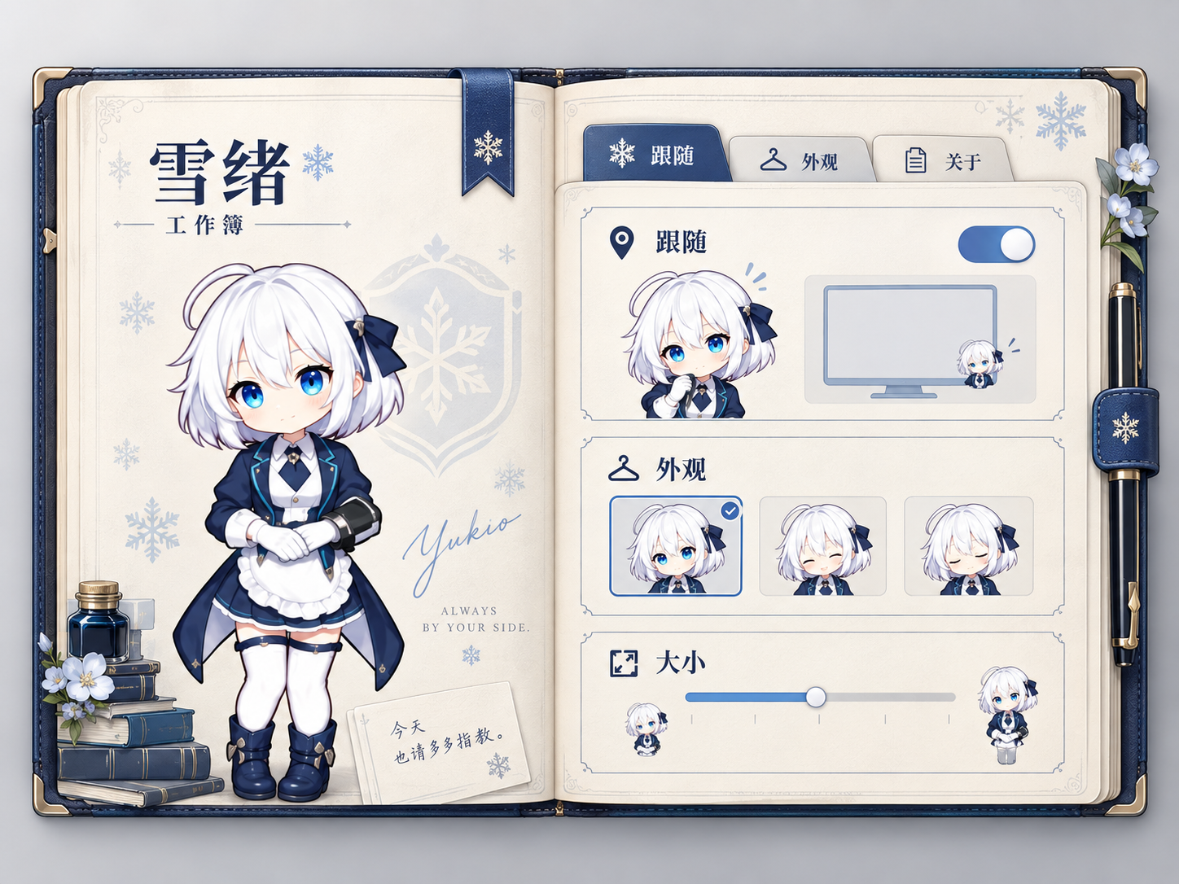
图 2｜方案 B 概念图：值勤工作簿、分页标签、角色插画
定位 | 角色表达优先的主题化设置体验。
关键词 | 工作簿、管家、手账、温柔、收藏感。
窗口建议 | 约 480 × 560 pt 的自定义面板，采用分页标签。
主色 | 暖象牙白 #F8F5ED、墨蓝 #17365D、冰蓝书签 #86C7E3。
实施成本 | 较高。需要定制纹理、页签、图标与更多视觉资产。

4.1 设计理念
把设置理解为“雪绪的值勤记录”，让角色世界观自然进入功能界面。纸张、蓝墨水与书签提供叙事感，适合宣传截图与品牌传播。

4.2 关键组件
- 左页为角色与状态，右页为可操作设置。
- 分页标签承载“跟随 / 外观 / 关于”。
- 勾选控件可适度使用印章或制服纽扣语汇，但交互仍遵循标准开关。
- 大小设置提供小号与大号雪绪的对照预览。

4.3 优势与风险
- 优势：角色辨识度和传播力最高，用户更容易形成情感记忆。
- 风险：装饰过多会削弱效率；深色模式、缩放和本地化适配成本更高。

五、方案 C：深蓝任务终端
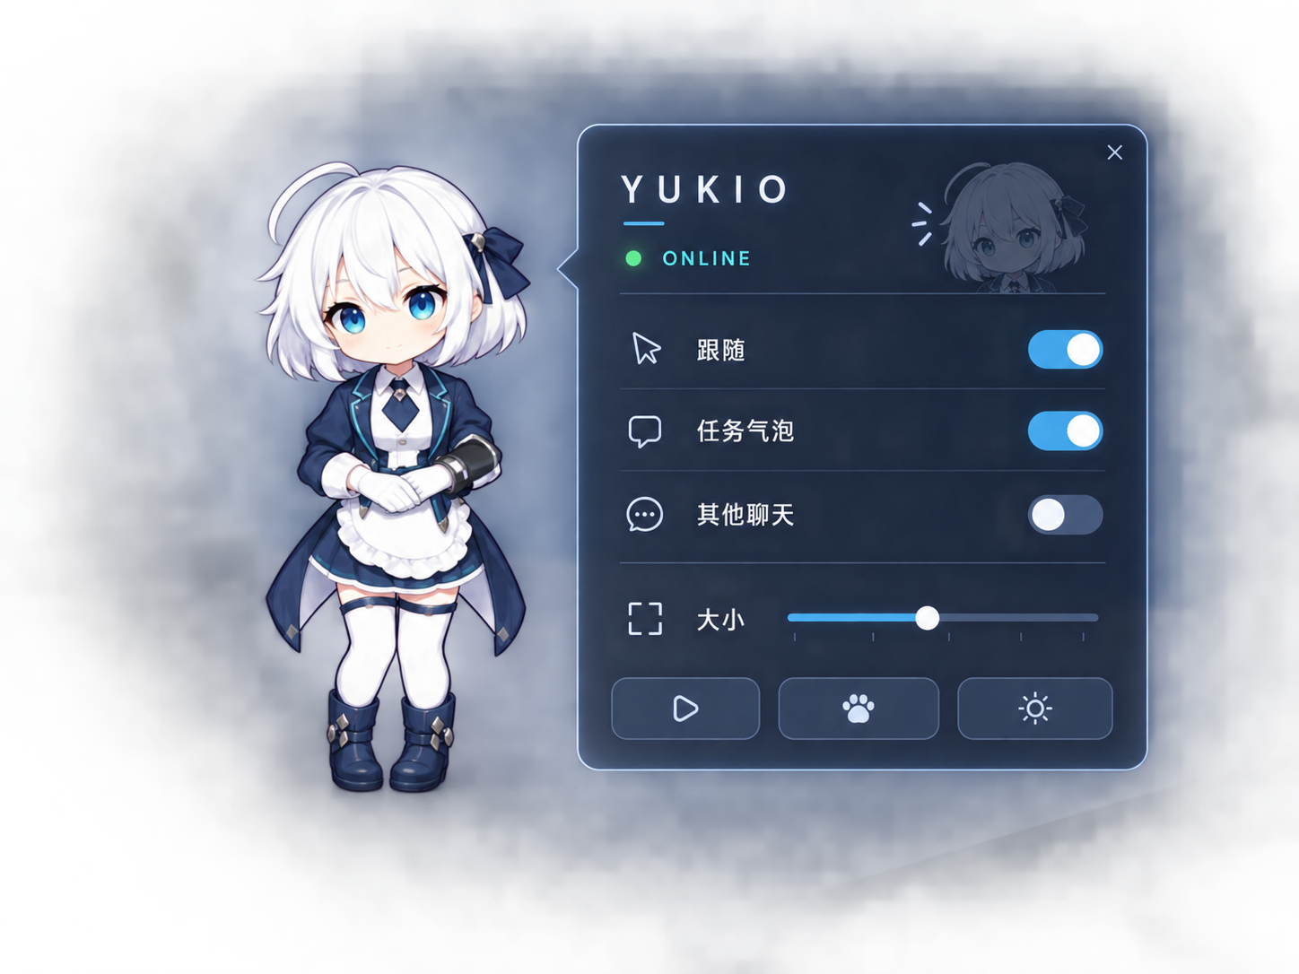
图 3｜方案 C 概念图：深蓝悬浮 HUD、状态灯与紧凑操作区
定位 | 突出“AI 活动观察助手”的紧凑悬浮控制器。
关键词 | 任务中心、夜色、未来感、效率、即时反馈。
窗口建议 | 约 340 × 430 pt 的宠物旁悬浮 Popover，失焦自动收起。
主色 | 午夜蓝 #132237、浅青 #86C7E3、灰白文字 #EEF7FB。
实施成本 | 中等。结构较少，但需要处理悬浮定位、对比度与透明材质。

5.1 设计理念
把雪绪定义为连接 Claude 工作流的实时状态终端。深色面板与浅色角色形成高对比，适合夜间和技术感更强的使用场景。

5.2 关键组件
- 顶部在线状态与当前任务摘要。
- 三条高频开关和一条大小滑杆。
- 底部紧凑按钮承载演示、复位与主题切换。
- 面板从雪绪身旁弹出，点击空白区域自动收起。

5.3 优势与风险
- 优势：紧凑、现代，与 AI 活动跟随功能的关联最强。
- 风险：容易向游戏 HUD 或霓虹风滑移；长文本、中文和高对比度需要额外优化。

六、方案对比与推荐

6.1 综合评分
评价维度 | 权重 | 方案 A | 方案 B | 方案 C | 说明
易用性 | 30% | 5 | 4 | 4 | 日常操作清晰度
角色辨识 | 25% | 4 | 5 | 4 | 雪绪美术表达
平台一致 | 20% | 5 | 3 | 4 | macOS 原生程度
维护成本 | 15% | 5 | 3 | 4 | 后续扩展难度
传播效果 | 10% | 4 | 5 | 4 | 截图与展示能力
加权结果 | 100% | 4.65 | 4.05 | 4.00 | 5 分制

6.2 推荐组合
推荐：A 为骨架，B 为点缀
采用方案 A 的独立面板、信息分组和系统控件；吸收方案 B 的雪花暗纹、角色头像、冰蓝书签式区块标题与轻量插画。避免整本书造型，以减少维护与适配压力。

6.3 不建议直接混入的元素
- 不采用大面积纸张纹理，避免深色模式和可读性问题。
- 不采用强霓虹描边或持续发光，避免抢占桌面注意力。
- 不使用自创异形开关替代系统控件，保证无障碍与交互预期。
- 不在第一阶段增加新的业务设置，先把现有设置组织清楚。

七、实施建议与审批节点

7.1 分阶段建议
- 设计确认：确定 A、B、C 或混搭方向，并确认颜色与窗口形式。
- 静态原型：完成设置面板的真实尺寸稿，包括浅色、深色和中文状态。
- 功能接入：复用现有 UserDefaults、聊天列表、大小滑杆与位置复位逻辑。
- 本机核查：测试右键入口、菜单栏入口、多显示器、缩放、深色模式与长文本。
- 发布审批：提供最终截图与构建包；获得明确确认后再提交并上传 GitHub。

7.2 代码边界
- 新增独立 SettingsPanel / SettingsView，不重写 ActivityRouter。
- 保留 buildMenu()，但缩减为快捷菜单，并新增“设置…”入口。
- 复用 ScaleSliderView 的吸附和即时缩放逻辑。
- 保留当前键值：followClaude、showBubble、showCards、language、scale、originX、originY。
- Windows 版先共享信息架构，不要求第一轮同步视觉实现。

7.3 验收标准
- 用户可在两次点击内到达任何现有设置。
- 设置窗口在浅色、深色和 100%–200% 显示缩放下无裁切。
- 切换设置后效果即时出现，并在重启后保持。
- 右键菜单不超过一个紧凑层级，聊天选择允许保留子菜单或迁入面板。
- 未改变桌宠动画、会话焦点、完成牌与问题牌行为。

八、待负责人确认
请在以下方向中选择一项，或注明需要组合与调整的内容：
□ 推荐方案 | A「雪璃控制面板」结构 + B 的少量雪绪角色元素。
□ 方案 A | 完整采用原生冰雪磨砂风格。
□ 方案 B | 完整采用角色化工作簿风格。
□ 方案 C | 完整采用深蓝任务终端风格。
□ 需要修改 | 请注明希望保留、删除或加强的元素。

确认后的交付顺序
设计方向确认 → 本地实现 → 本机构建与截图 → 负责人核查 → 修改定稿 → 最终确认 → GitHub 提交与上传。
当前状态
截至本报告生成时：未修改雪绪桌宠产品代码，未创建提交，未推送或上传 GitHub。报告内概念图用于方向评审，具体文字、间距与控件尺寸以后续真实 AppKit 原型为准。

附：概念图使用说明
三张配图由图像生成工具根据当前雪绪素材与方案说明生成，用于表达氛围、层级与构图方向；界面中的准确功能名称、交互规则和实施边界以本报告文字为准。

